Správa Krkonošského národního parku

Dobrovského 3. 543 01 Vrchlabí IČ 00088455. DIČ. CZ00088455

Bankovní spojeni:

tel : (+420) 499 456 111, fax (+420) 499 422 095

e-mail: [podatelna@krnap.cz,](mailto:podatelna@krnap.cz) [www.krnap.cz](http://www.krnap.cz/)

Dodavatel: Hotel El Sella

C/PUENTE ROMANO 2 CANGAS DE ONIS-ASTURIAS

IČ: 52536315________________

Dodatek č.

Objednávka č. OBJDEU-10-115/2024 Dodácí adresa: *qb-h* ocasná *od sídla správy krnap)*

Předmět dodatku objednávky:

Ubytování 5 pracovníků Správy KRNAP při mobilitě ve Španělsku dle schválené ZPC v termínu 10.-16. června 2024. Projekt: Rozfctoj pracovníků Správy KRNAP pro potřeby vzdělávání veřejnosti, č. projektu: 2023-1-CZ01-KA121-ADU-000131178

Ostatní ustanovení objednávky zůstávají beze změny. Datum plnění od:

Datum plnění *do:*

Předběžná cena: 2 625,00 EUR bez DPH

Příjemce (útvar): ústředí OWz Kontaktní osoba:

Příkazce operace: Bóhnisch Robin, PhDr. Datum a podpis

Správce rozpočtu: Khol Luděk Mgr. Datum a podpis

Objednávka je vyhotovena 2x - 1x pro odběratele, 1x pro dodavatele.

Na fakturu uveďte výše uvedené číslo objednávky, jinak nebude uhrazena. Elektronické faktury zasílejte na adresu [faktury@kmap.cz.](mailto:faktury@kmap.cz)

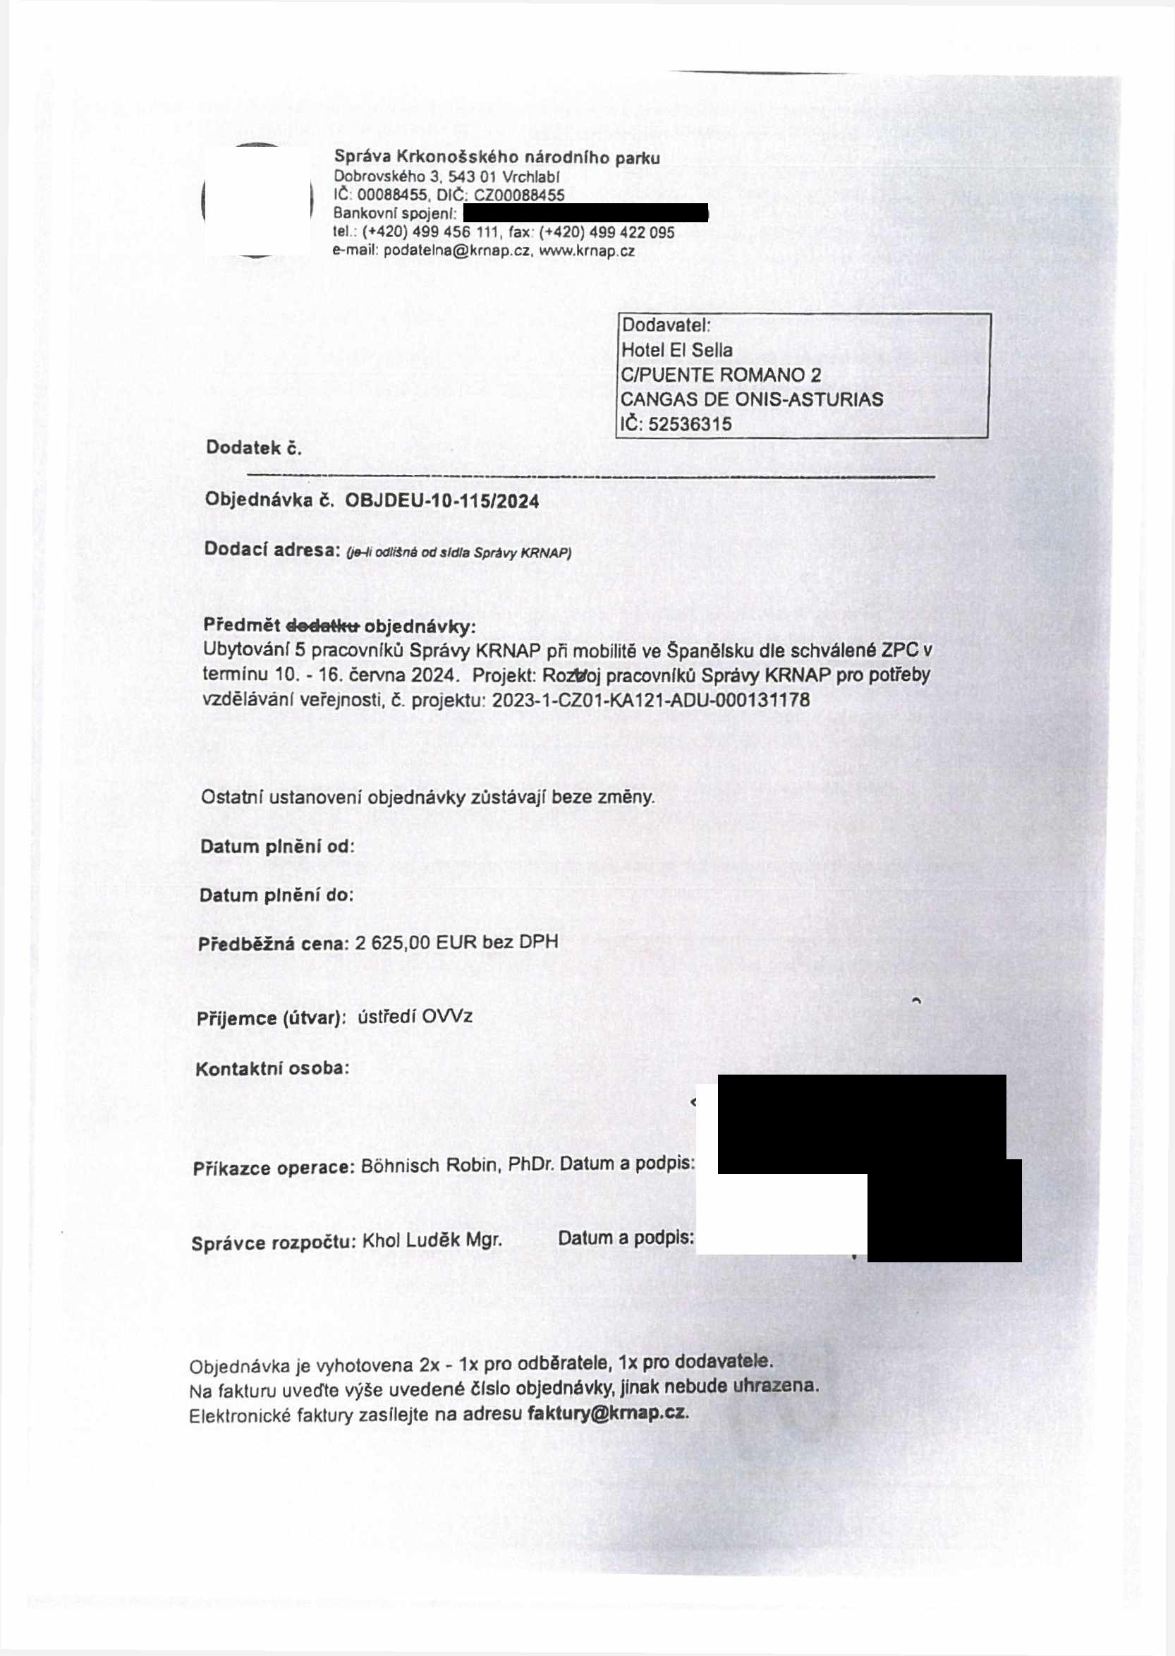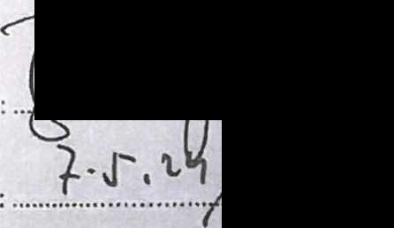

Správa Krkonošského národního parku Dobrovského 3, 543 01 Vrchlabí

IČ: 00088455, DIČ: CZ00088455

Bankovní spojení:

tel.: (+420) 499 456 111, fax: (+420) 409 422 095

e-mail: [podatelna@kmap.cz,](mailto:podatelna@kmap.cz) [www.kmap.cz](http://www.kmap.cz/)

Specifikace předmětu dodatku objednávky:

V případě, že bude dodavatel v prodlení s termínem plnění, zavazuje se uhradit objednateli smluvní pokutu ve výši 0,05 % z ceny plnění za každý den prodlení. Tím však jeho povinnost plnit ve sjednaném rozsahu není dotčena. Dobu plněni je možné upravit dohodou smluvních stran, pokud nastanou okolnosti vylučující plnění ve sjednaném termínu. V případě prodlení kupujícího s placením faktury uhradí kupující prodávajícímu smluvní pokutu ve výši 0,05 % z nezaplacené částky každý den.

Pokud bude dodavatel v prodlení s plněním nebo bude mít opakovaně vady, je objednatel oprávněn odstoupit od této objednávky ihned ke dni doručení odstoupení dodavateli.

Změny této objednávky mohou být pouze písemně odsouhlasené oběma stranami.

Dodavatel souhlasí se zveřejněním této objednávky v registru smluv, je-li výše objednávky vyšší něž 50 tisíc Kč bez DPH.

Souhlasím. Za dodavatele: Hotel El Sella

C/PUENTE ROMANO 2 CANGAS DE ONIS-ASTURIAS IČ: 52536315

Jméno a příjmení podepisujícího, pozice:

Podpis:

